ПАСПОРТ СВОБОДНЫХ ОБЪЕКТОВ НЕДВИЖИМОГО ИМУЩЕСТВА

- ОБЩАЯ ИНФОРМАЦИЯ
Адрес объекта (имущественного комплекса) | Тверская область, Удомельский городской округ, пос. Брусово, ул. Парковая, д.18
Наименование балансодержателя | Администрация Удомельского городского округа ( казна)
Ф.И.О. руководителя (телефон, факс, эл. почта) | Рихтер Рем Аркадиевич(48255) 5-43-35, 5-37-45 факс (48255) 5-40-50  е-mail: raivlast@udomlya-region.ru
Юридический адрес | Тверская область, г. Удомля, ул. Попова, д.22
Вид права | собственность
Площадь зданий (сооружений) (кв. м):  Площадь расположенного под объектом (имущественным комплексом) земельного участка | 218,7 кв. м  кв. м
История использования объекта (имущественного комплекса) | Здание нежилое
Контактное лицо (телефон, факс, моб. телефон, эл. почта) | Мюрю Ольга Борисовна, (48255) 5-38-38, (48255) 5-40-21, KUIIZO6935@yandex.ru

2. СВЕДЕНИЯ О ДОКУМЕНТАХ (с приложением копий документов)
Выписка из Единого государственного реестра прав на недвижимое имущество и сделок с ним о правах на объекты | 04.03.2019
Документы на здания и сооружения | Свидетельство о государственной регистрации права, технический паспорт
Иные документы

- ИНФОРМАЦИЯ О СВОБОДНЫХ ОБЪЕКТАХ НЕДВИЖИМОГО ИМУЩЕСТВА (ИМУЩЕСТВЕННЫХ КОМПЛЕКСАХ - заполняется отдельно по каждому объекту)
Название объекта (назначение) | Здание нежилое
Тип (конструкция) | кирпичное
Общая площадь (кв.м.) | 218,7
Этажность | 1
Наличие лифтов:  - тип лифта  - грузоподъемность | нет
Тип полов с указанием состояния | цементные
Общее состояние | удовлетворительное
Год постройки, капитального ремонта
Сведения об обременениях | нет
Сведения об обеспечении безопасности объекта (имущественного комплекса):
- тип ограждения
- тип системы охраны
Рекомендации по вариантам использования объекта, отраслевой направленности организаций | Различное (производственное)
Примечание

4. ИНФОРМАЦИЯ О ЗЕМЕЛЬНОМ УЧАСТКЕ
Площадь, га | 0,1548
Месторасположение земельного участка | Тверская область, Удомельский городской округ, пос. Брусово
Ориентиры земельного участка | Примерно в 190м по направлению на юго-восток от д.93 по ул. Райсовета
Кадастровый номер земельного участка | 69:35:0190436:32
Категория земельного участка | Земли населенных пунктов
Разрешенный вид использования земельного участка | Участковая больница с постройками
Необходимость перевода земельного участка в другую категорию | да
Форма собственности
Вид права
Сведения о собственнике (правообладателе) земельного участка, в том числе контактная информация | Муниципальное образование Удомельский городской округ
Конфигурация (форма) земельного участка | прямоугольная
Сведения об обременениях | нет
Сведения об ограничениях | нет
Возможность расширения земельного участка
- кадастровый номер примыкающего незастроенного земельного участка
- площадь, га
- возможность обеспечения инженерной инфраструктурой
Примечание

5. СВЕДЕНИЯ О ТРАНСПОРТНОЙ ИНФРАСТРУКТУРЕ
Автомобильное сообщение:
Расстояние до г. Москвы | 330
Расстояние до г. Санкт-Петербурга | 490
Расстояние до г. Твери | 190
Расстояние до городской черты, ближайшего крупного населенного пункта | 32 км
Информация об имеющихся подъездных путях к объекту (имущественному комплексу) | Асфальтированная дорога
Состояние подъездных путей к объекту (имущественному комплексу) | хорошее
Расстояние до автодорог:
- федерального значения
- регионального значения
- межмуниципального значения
- прочих автодорог местного значения
Расстояние до остановки общественного транспорта
Железнодорожное сообщение:
Расстояние до железнодорожных путей (название участка ж/д)

6. СВЕДЕНИЯ ОБ ИНЖЕНЕРНОЙ ИНФРАСТРУКТУРЕ
Электроснабжение | центральное
Газоснабжение
Водоснабжение
Канализация
Теплоснабжение
Связь
Примечания

7. ЭКОЛОГИЧЕСКИЕ ХАРАКТЕРИСТИКИ ЗЕМЕЛЬНОГО УЧАСТКА
Расстояние до охраняемых зон
Расстояние до водных объектов
Расстояние до жилой зоны
Расстояние до ближайших предприятий
Названия ближайших предприятий
Примечания

8. СВЕДЕНИЯ О ЦЕНАХ И ТАРИФАХ
Кадастровая стоимость объектов, земельного участка | 136600,02 145264,32 руб
Стоимость аренды и условия
Стоимость выкупа и условия
Тарифы на электроэнергию (за 1 квт/час) | 4,37 руб/кВт*час
Тарифы на газ (за 1000 куб. м.)
Тарифы на водопотребление (за 1 куб.м.)
Тарифы на канализацию (за 1 куб.м.)
Тарифы на услуги связи
Примечания

9. КАРТА РАСПОЛОЖЕНИЯ ОБЪЕКТА (ИМУЩСТВЕННОГО КОМПЛЕКСА) С УКАЗАНИЕМ ПОДЪЕЗДНЫХ ПУТЕЙ, ОБЪЕКТОВ ИНЖЕНЕРНОЙ ИНФРАСТРУКТУРЫ, ТОЧЕК ПРИСОЕДИНЕНИЯ
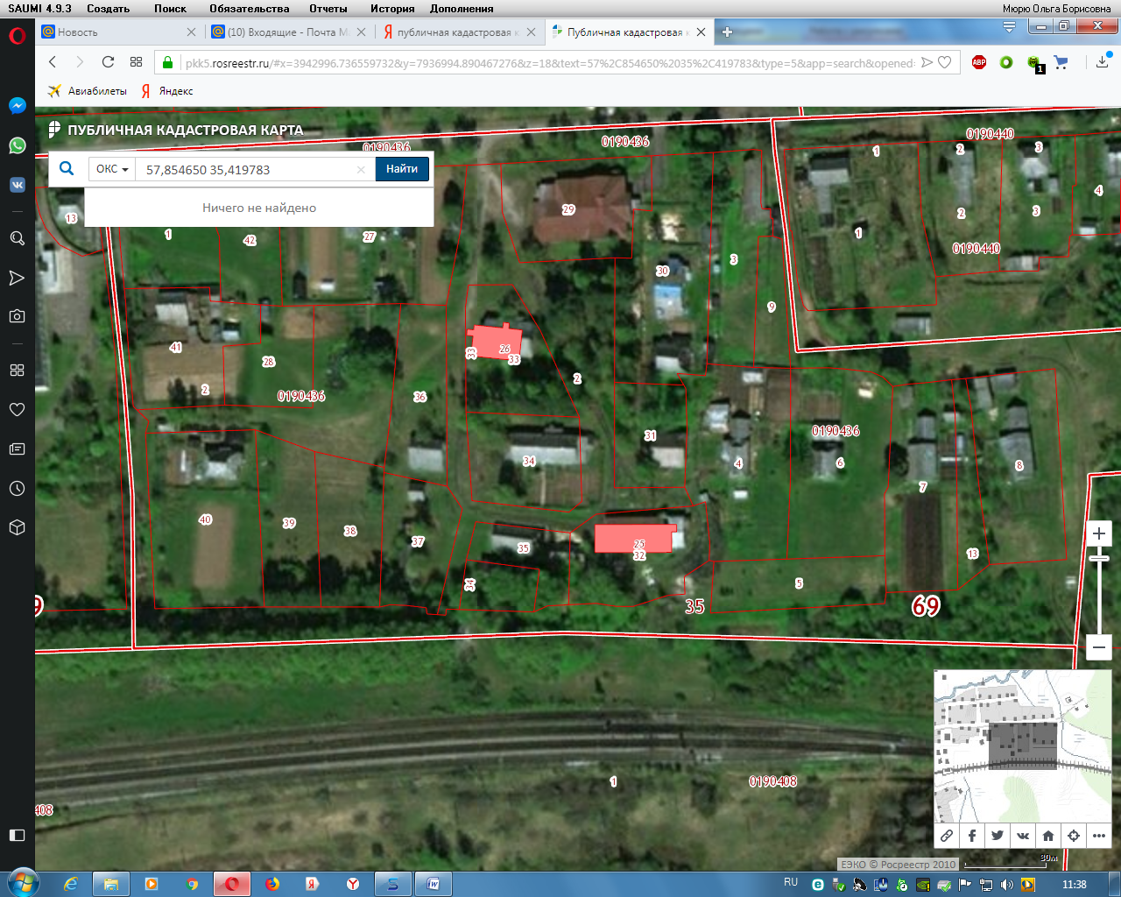

10. ФОТОГРАФИИ ЗДАНИЙ, СООРУЖЕНИЙ, ОБЪЕКТОВ ИНЖЕНЕРНОЙ ИНФРАСТРУКТУРЫ, ЗЕМЕЛЬНОГО УЧАСТКА
